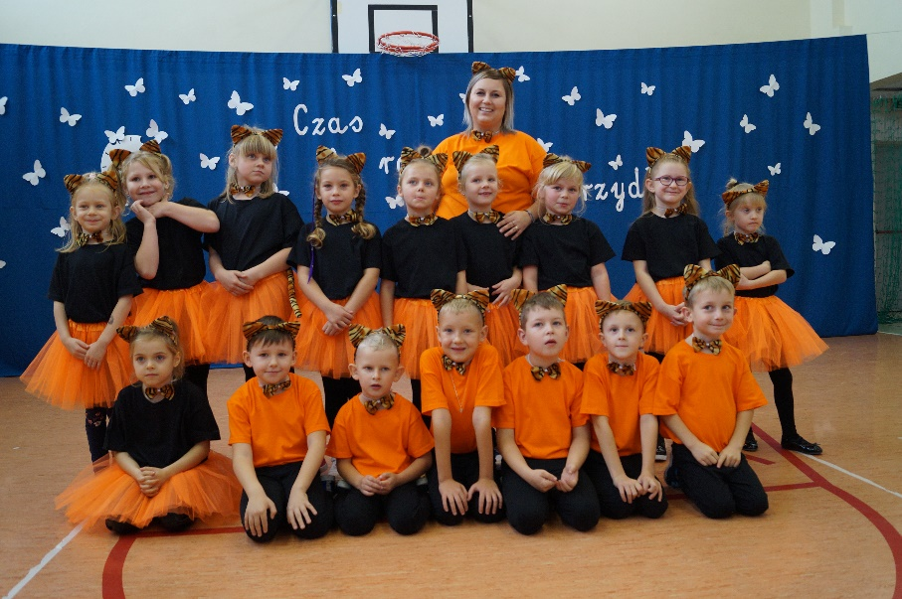
Dzień dobry Tygryski.
Zaczynamy kolejny dzień naszej nauki na odległość. Czy Wy też tak tęsknicie jak ja?
Muszę się Wam do czegoś przyznać. Czasem denerwował mnie hałas w naszej klasie. Wasze kłótnie o to, kto będzie miał lepszy samochodzik, czy lalkę Barbie były trudne i chciałam, żeby było zawsze sprawiedliwie. Ale teraz, kiedy na świecie panuje ten okropny wirus, doceniam każdą chwilę z Wami jaką przeżyliśmy. To kiedy się przytulaliśmy, kiedy robiliśmy sobie zdjęcia, kiedy przynosiliście mi te malutkie stokrotki z boiska. Tęsknie za tym wszystkim, za Wami najbardziej. Eh, zakręciła mi się łza w oku ….
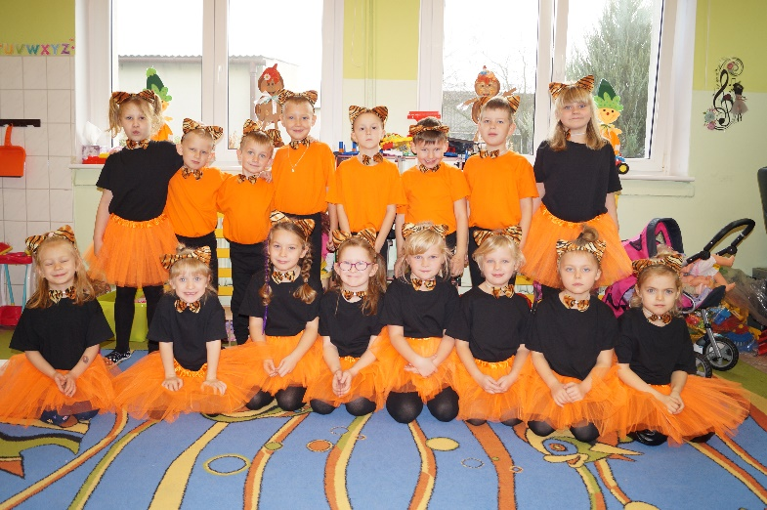

Temat: Jak dbać o przyrodę?

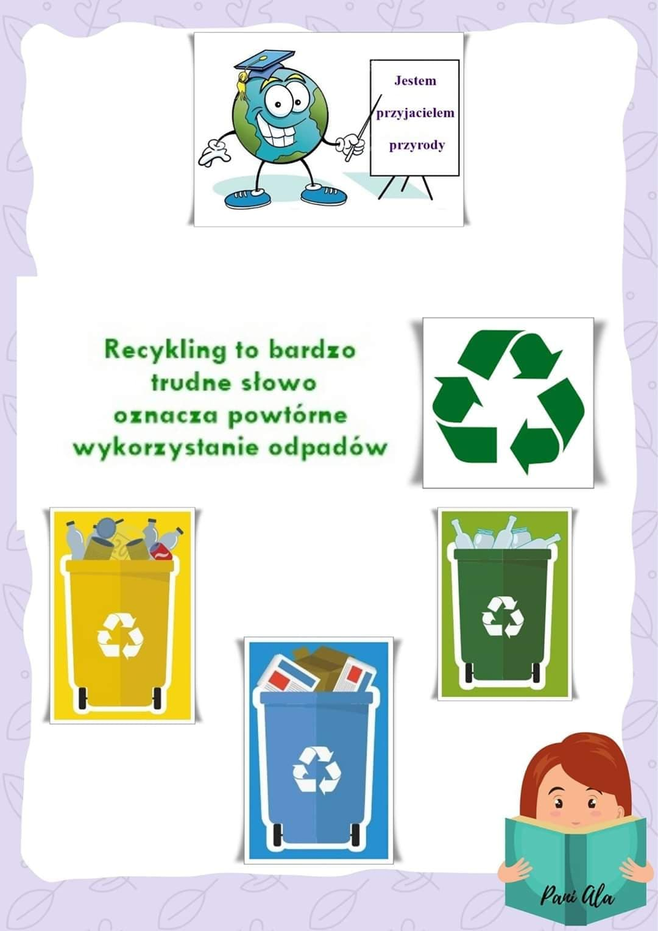
No właśnie… Jak dbać o przyrodę? Myślę, że Wy wiecie najlepiej.

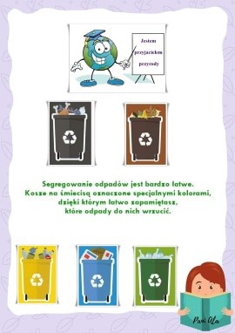

PAMIĘTAJCIE!!!
SEGREGUJEMY TWORZYWA SZTUCZNE, METALE, SZKŁO, PAPIER, BIO ODPADY I ODPADY MIESZANE
Wytnijcie ze starych gazet przedmioty, które będę pasować do odpowiednich koszy. Wytnijcie też kosze i przyklejcie je na osobną kartę, a na kosze przedmioty, które można posegregować.

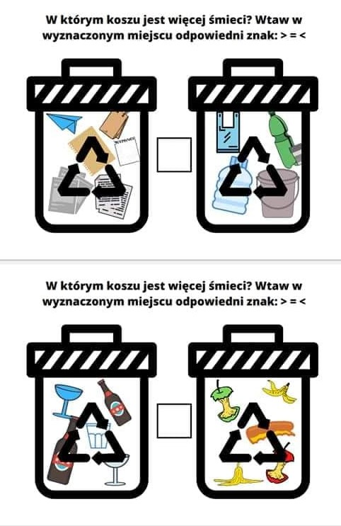
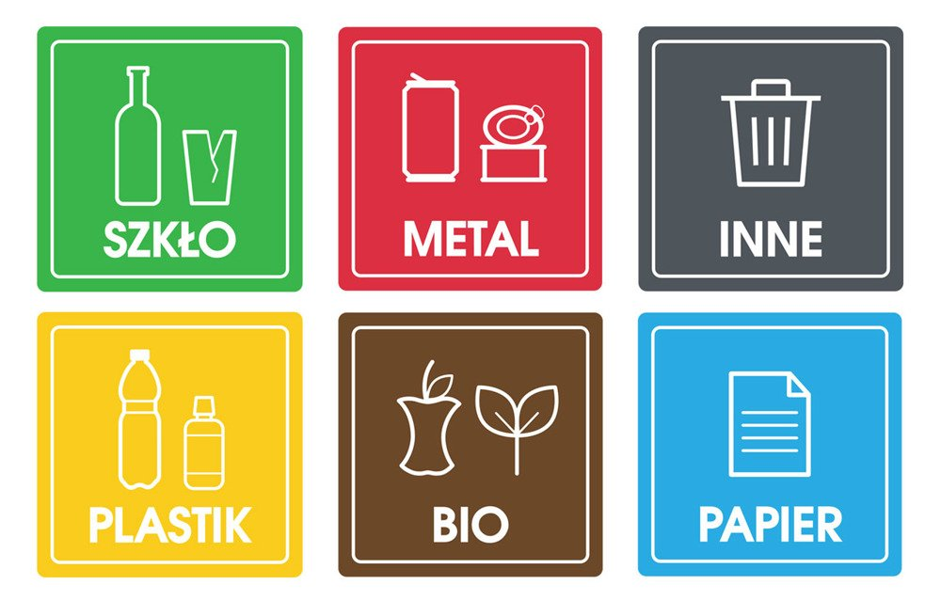
Dobierzcie do każdego kosza odpowiednią naklejkę. Wytnijcie i przyklejcie obok koszy

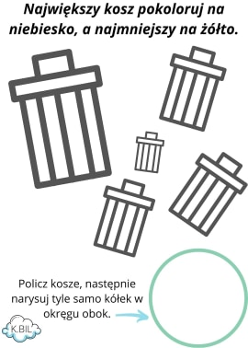

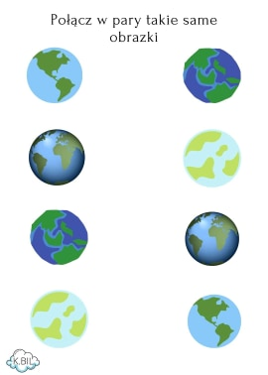

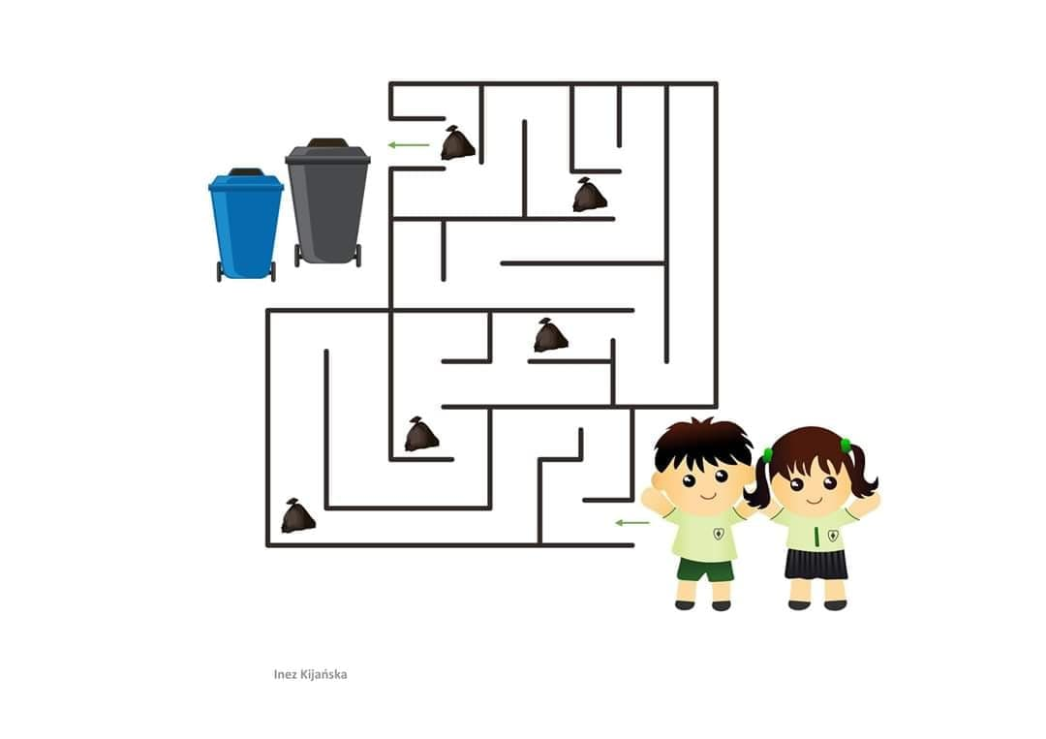
Idź z Krysią i Józkiem przez labirynt do koszy. Pamiętaj, aby po drodze zebrać wszystkie worki ze śmieciami.

Na koniec coś, co lubicie najbardziej. Ale to zadanie na cały tydzień. Poszukajcie w domu różne przedmioty, które nadają się do recyklingu. Waszym zadaniem będzie wykonanie EKO Ludka Czyli takiego człowieczka z eko śmieci. Wstawiam kilka zdjęć jako przykład.

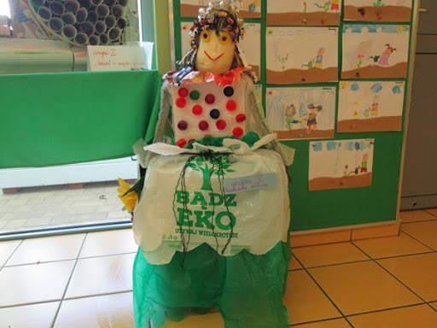
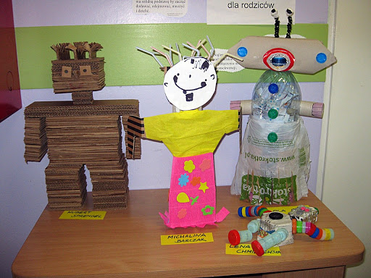
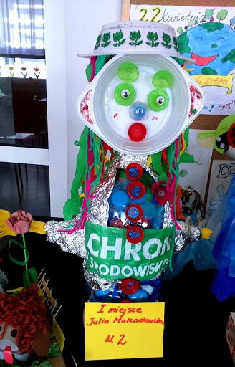

Dzisiaj nic nie robimy w Naszych książkach.

Pozdrawiam Was serdecznie
Pani Asia

